CLUB ALPINO ITALIANO
SEZIONE DI VALFURVA
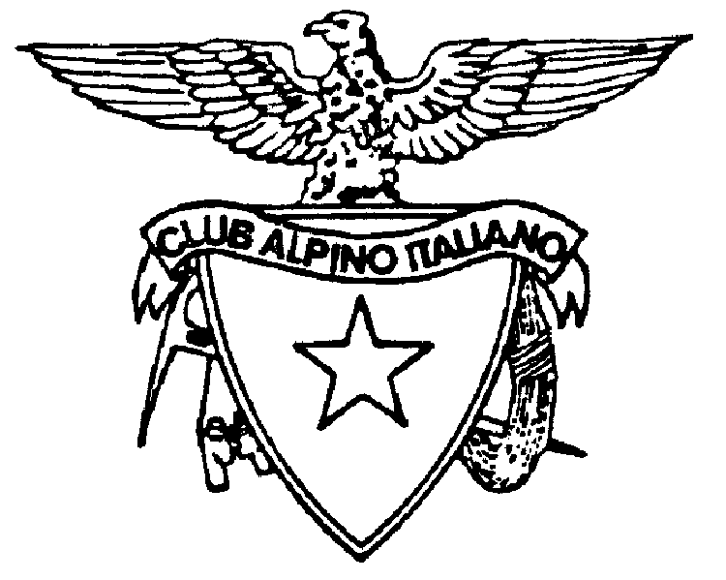

ORGANIZZA

INTRODUZIONE ALLO SCI ALPINISMO E SICUREZZA

DOMENICA 10 FEBBRAIO 2013 ore 8,30

le più elementari norme per praticare lo sci alpinismo in sicurezza in collaborazione delle Guide Alpine Alta Valtellina.
Località prevista per esercitazione Baite dell'Ables (Santa Caterina Valfurva).
Attrezzatura: ARTVA Pala e Sonda
Ritrovo per organizzazione venerdì 8 febbraio 2013 ore 21,00 presso sede CAI Valfurva - coordinatore Antonioli Renato.

Recapiti per informazioni: Sede CAI -  0342-945338
Bertolina Luciano  0342-945510 – Cell. 3358044012
e-mail: valfurva@caialtavaltellina.it

( Il Consiglio Direttivo )

